PROYECTO DE CONCESION
CONCESIONARIA VIAL UNION DEL SUR S.A.S
RUMICHACA – PASTO

CONTRATO DE CONCESIÓN No. 15 DEL 11 DE SEP DE 2015

REGISTRO FOTOGRÁFICO

Fecha: 12 / 07 / 2018
Lugar: Barrio Bolívar, Tangua

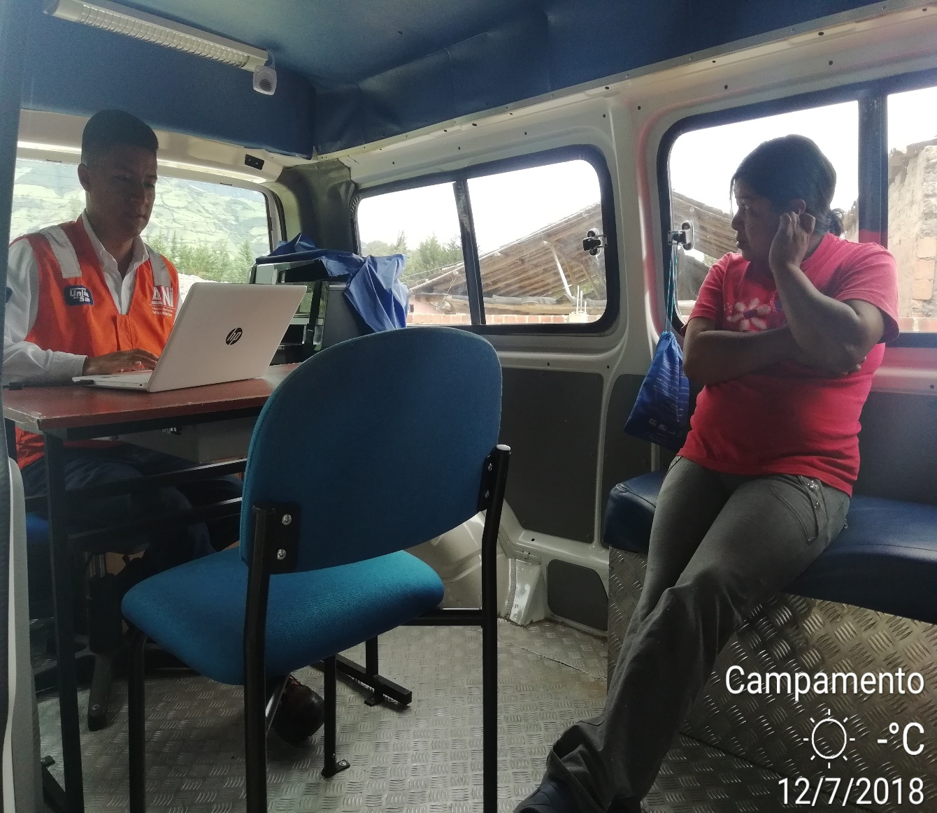

Descripción. Recepción solicitud GSAU0395-18

